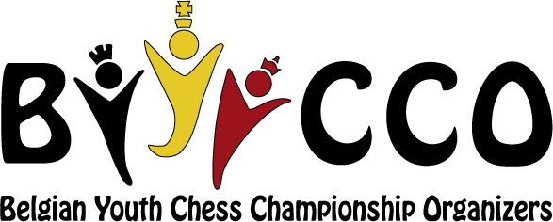
ChessBase-Seminare

Während der BJLM, organisiert die VoG BYCCO zwei ChessBase-Seminare in Zusammenarbeit mit Chessconsult.
Seminar 1 – ChessBase 14 für Trainer
Wie können Trainer ChessBase 14 nutzen, um intensiver mit ihren Schülern zusammenzuarbeiten? Wie können sie die Cloud einsetzen, um Trainingsmaterial an ihre Schüler weiterzugeben? Wie kann die Suchmaske in ChessBase 14 verwendet werden und wie können gedruckte Trainingsmaterialien hergestellt werden? Auch die Möglichkeiten des Online –Trainings mit ChessBase und playchess sind Themen, die behandelt werden..
Seminar 2 – ChessBase 14 für Spieler
Wie kann ich grundlegend mit ChessBase 14 umgehen? Wie nutze ich es zum Training? Wie setze ich eine Engine vernünftig im Training ein? Wie baue ich ein Eröffnungsrepertoire mit ChessBase 14 auf und wie halte ich es aktuell?
Ort:
Floréal, Koning Albert-I-laan 59, in Blankenberge.
Zeitpunkt der zwei Seminare:
13.04: 9.30 Uhr – 11.30 Uhr: ChessBase 14 für Trainer
14.04: 15.00 Uhr – 17.00 Uhr: ChessBase 14 für Spieler
Der Coach: Martin Fischer (ChessBase)
Aus praktischen Gründen werden die Seminare auf Englisch abgehalten, aber die Organisation wird Teilnehmern, die das Englische nicht aktiv beherrschen, helfen, wenn sie ihre Fragen auf Niederländisch, Französisch oder Deutsch stellen.
Teilnahmerecht: Gratis.
Die Teilnehmer bekommen auch einen Gutschein, der ihnen eine 10%-Ermäßigung gibt, wenn sie am 13. oder/und am 14. April bei Chessconsult ChessBase-Artikel kaufen.
Registrierung für das (die) Seminar(e): Registrierung ist verpflichtet. Sie können sich registrieren, durch spätestens am 03. April einen E-Mail nach info@chessconsult.be zu schicken, mit der Meldung des (der) Seminar(s), an dem (denen) Sie teilnehmen möchten (Seminar 1 – Trainer / Seminar 2 – Spieler), sowie der Nummer Ihres Handys.

